災害時の外国人支援 基礎セミナー
参加方法

参加をご希望の方は、下記必要事項をご記入のうえ、令和５年１月13日（金）までに（公財）新潟県国際交流協会までメールかファックス、または下記申込フォームからお申し込みください。
定員（40名）を超えた場合のみご連絡します。連絡のない場合は、当日会場へお越しください。
やむを得ず、実施方法や内容を変更する場合があります。その場合は、開催日前までにお申し込みの方全員にご連絡します。
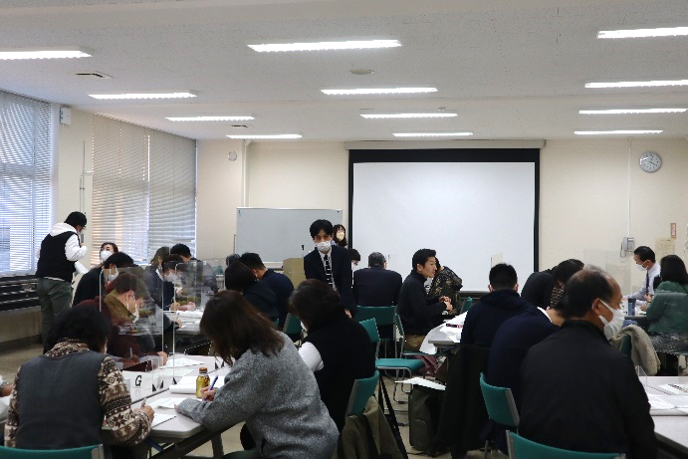
■お願い■
ご出席の際は、マスクの着用、手指
消毒にご協力ください。
また、体調がすぐれない方は出席をご遠慮ください。当日の欠席連絡は
不要です。

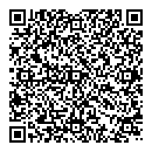

↑
申込みはこちら
参加申込書
氏名
ご所属  （ある場合のみ） | 所属名：  役 職：
住所 | 〒
電話番号
（緊急連絡先）
Ｅメール

申込み・お問合せ ▶ （公財）新潟県国際交流協会
〒950-0078 新潟市中央区万代島5-1 万代島ビル2階
TEL：025-290-5650 FAX：025-249-8122
Eメール：nia21c@niigata-ia.or.jp
https://www.niigata-ia.or.jp/
主催：公益財団法人新潟県国際交流協会
この事業は（公財）新潟県市町村振興協会の助成により実施します。

